COMPAÑÍA INFORMA
Buenos Aires, 20 de marzo de 2025 |  | Circular: 58/25
 | Impresión de recetas digitales
CÓDIGO DE ENTIDAD: 463

Informamos que en el caso de recetarios electrónicos, las validaciones de PREVENCIÓN SALUD indican si es o no necesario presentar en COMPAÑÍA la receta impresa para su liquidación.
Si el paciente concurre a la farmacia sin la impresión correspondiente y eso fuera necesario según lo que indique la validación, su farmacia deberá imprimir la copia correspondiente.
Por otra parte informamos que al validar recetas electrónicas debe registrarse la numeración completa de las mismas al momento de la dispensa.
Por último, detallamos a continuación el comunicado de PREVENCION SALUD al respecto:

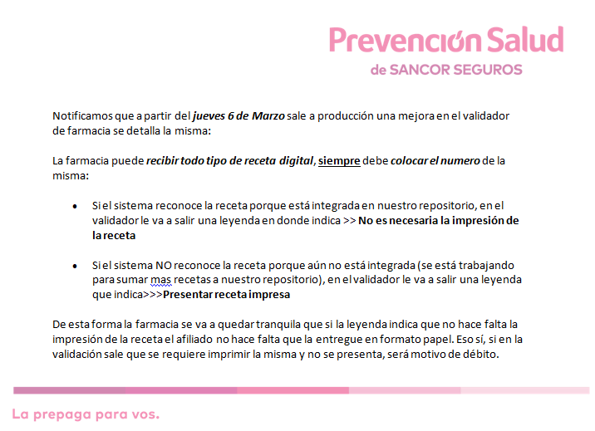

En caso de que su farmacia valide de manera integrada a través de su sistema de facturación, favor de coordinar con el mismo para la correcta visualización del mensaje que es transmitido con el siguiente tag <Mensaje> al momento de realizar una validación:
<EncabezadoMensaje>
<Rta>
<CodRtaGeneral>00</CodRtaGeneral>
<Descripcion>Autorizado</Descripcion>
<Mensaje>Presentar receta impresa</Mensaje>
</Rta>

Sin otro particular, los saludamos atentamente.

